Lahrer Alpenverein

Dritte Saison im Kletterzentrum beginnt - BZ 01.04.2017
Heute, Samstag, eröffnet die Alpenvereinssektion Lahr die Klettersaison. Der Verein rechnet mit einem weiteren Mitgliederzuwachs. Und freut sich über einen neuen Zaun. Den hat die Landesgartenschau GmbH bezahlt.
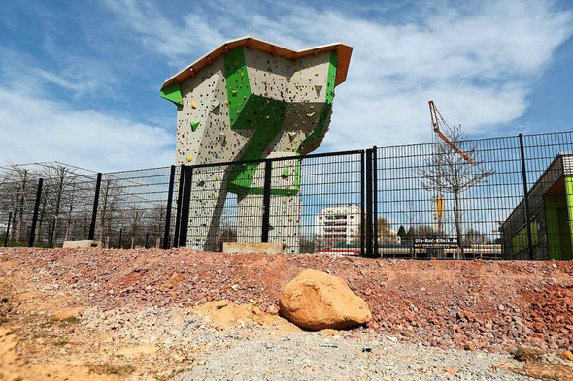
Ein neuer Zaun umgibt das Gelände. Foto: Christoph Breithaupt
Im Bürgerpark tummeln sich Bauarbeiter. Das wird noch ein Jahr lang so bleiben, danach werden dort Besucher der Landesgartenschau flanieren. Schon seit zwei Jahren ist die Baustelle eine Heimat für Kletterfreunde. Der Turm des Lahrer Alpenvereins kommt gut an.
Zwei Jahre nach der Inbetriebnahme ist nun auch finanziell alles geklärt. Der Badische Sportbund habe den Zuschuss über 27 000 Euro ausgezahlt, freut sich der Vorsitzende Norbert Klein. Auch sportlich läuft es gut. "420 Kletterer sind registriert, 2016 haben wir 130 Jahreskarten verkauft", nennt Klein einige Zahlen. Die Kletterfreunde kämen aus einem Umkreis von 30 bis 40 Kilometern. Im Vergleich zu Kletterhallen habe der Lahrer Turm ein Alleinstellungsmerkmal, sagt Klein. Hier geht’s unter freiem Himmel hoch hinaus.
Zum Saisonstart gibt’s einen neuen Zaun. Wie kam’s dazu? Ulrike Karl, Geschäftsführerin der Landesgartenschau GmbH, beantwortet die Frage. Im vergangenen Jahr sei das Gelände um 50 Zentimeter aufgeschüttet worden. Das hänge mit dem Grabungsschutz zusammen, mit möglichen Relikten aus der Römerzeit. Zu diesem Zeitpunkt stand der Turm des Alpenvereins aber schon – und dieses Gelände lag nun in einer kleinen Senke. "Das mussten wir angleichen", sagt Karl. Der ursprüngliche Zaun wurde entfernt. Ein neuer, höherer trat an dessen Stelle. Klein und Karl sind sich einig, dass das optisch ein Gewinn ist. Außerdem wird das Gelände nun durch Böschungen abgetrennt, um den Höhenunterschied zu kaschieren, und das Drehtor wurde versetzt. 50 000 Euro hat die Landesgartenschau GmbH für Erdarbeiten, Pflanzungen, Hochbeet und Zaun ausgegeben. "Das war im Budget noch drin", sagt Karl. Durch günstige Ausschreibungsergebnisse bei den Erdarbeiten könne die zusätzliche Investition ausgeglichen werden.
Keine Frage, dass sich der Lahrer Alpenverein auch an der Landesgartenschau beteiligen will. Mittlerweile gebe es neben einem Ansprechpartner für Gartenschau-Fragen auch eine 15-köpfige Projektgruppe für das Kletterzentrum. Mit dem Zuwachs steigt auch der Aufwand: Durch das Kletterprojekt ist die Zahl der Mitglieder von 980 auf 1230 angewachsen.
Nun freut sich Norbert Klein auf die dritte Saison, die weiteren Zuwachs bringen soll. "In den vergangenen beiden Wochen wurden Hunderte von Klettergriffen gereinigt und wieder an die 25 neue Routen geschraubt", verrät er. Die Schwierigkeitsgrade sind unterschiedlich, auch Schnupperkletter-Kurse für Neueinsteiger sind wieder im Angebot. Übrigens: Ab sofort steht Kletterfreunden der Parkplatz der Beruflichen Schule im Mauerfeld zur Verfügung. Über einen neuen Weg geht’s in 200 Metern zum Turm.
Klettertraining ist von April bis Mitte Oktober mittwochs und freitags von 18.30 bis 21.30 Uhr und samstags von 13 bis 17 Uhr. Alle Infos zu Kursen unter http://www.kletterzentrum-lahr.de

